Analiza stanu wiedzy i techniki:

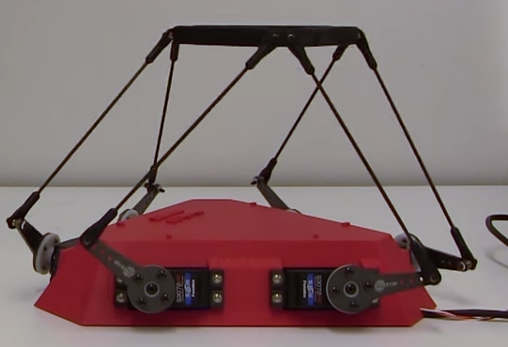Platforma Stewarta została po raz pierwszy użyta w 1954 r. w Anglii i od tamtego czasu ewoluowała, przyjmując aktualnie postać mechanizmu z sześcioma elementami wykonawczymi. Platforma Stewarda sterowana może być poprzez siłowniki elektryczne, pneumatyczne i hydrauliczne, ich wysuw powoduje pozycjonowanie platformy. Innym elementem wykonawczym może być serwonapęd, w każdym łańcuchu kinematycznym występuje wtedy jedno dodatkowe ogniwo z parą kinematyczną drugiej klasy, mające na celu zamianę ruchu obrotowego serwonapędu na ruch postępowy.

Mechanizm wykorzystujący dodatkowe ogniwo i serwonapędy.   
https://www.youtube.com/watch?v=jVgYo1qos7w

Różne napędy i medium w cylindrach stosowane jest ze względu na indywidualne potrzeby mechanizmów, np. serwonapędy są bardzo często używane w rozwiązaniach niskobudżetowych, a hydraulika przy dużych obciążeniach. Platforma Stewarta jako manipulator szeregowy jest szeroko wykorzystywana w wielu branżach. Możliwymi zastosowaniami są:

1. Wszelkiego rodzaju symulacje, od koparek po samoloty. Mechanizm pozycjonując platformę z odpowiednimi prędkościami i przyspieszeniami platformę, zapewnia odwzorowanie ruchu kabiny.

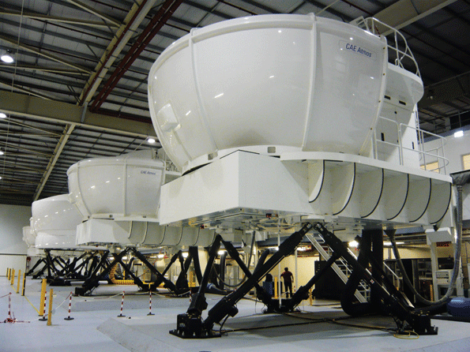

Rys 1 . symulator lotniczy

http://machinedesign.com/motion-control/flight-simulators-go-hydraulics-all-electric

1. Astronomia, platforma wykorzystywana do pozycjonowania sub-reflektora w teleskopie ALMA. Odporna na warunki atmosferyczne, wykorzystywana ze względu na bardzo dużą dokładność pozycjonowania.

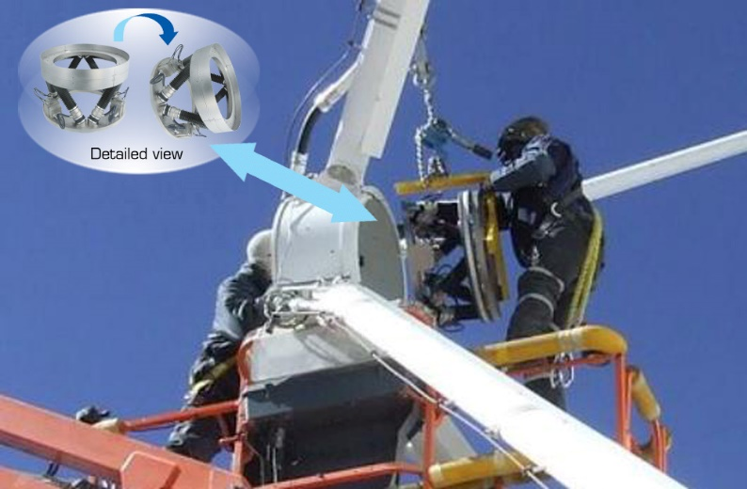

Montaż platformy Stewarta   
http://www.pi-usa.us/blog/wp-content/uploads/2016/04/PI_engineer2.jpg

1. 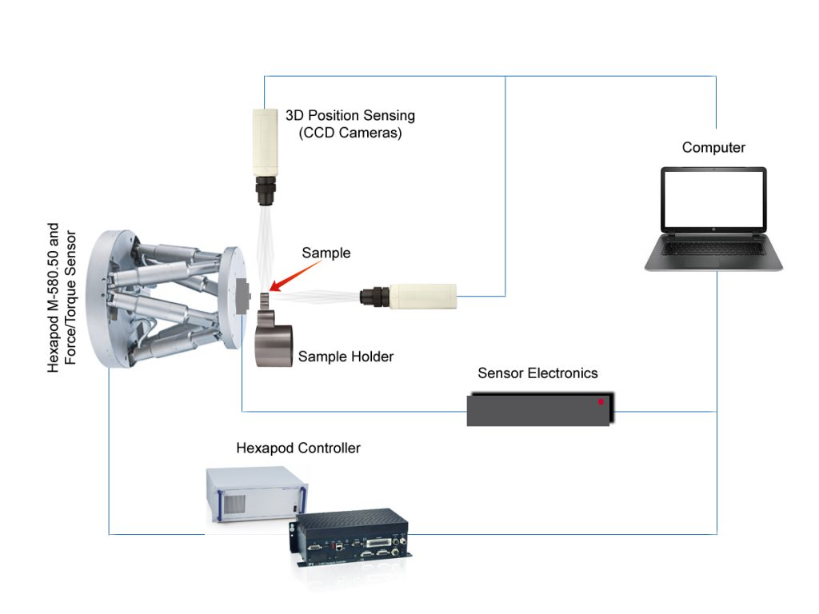biomechanika, badanie implantów zębnych – rozwiązanie opracowane przez uniwersytet w Bonn. Mechanizm ze względu na wysoką sztywność jest w stanie zasymulować obciążenia i przemieszczenia implantu występujące w każdej sytuacji, od żucia, czyli dużych sił i minimalnych przemieszczeń, do działań ortodonty, gdzie przemieszczenia mogą sięgać milimetra.

Stanowisko pomiarowe.  
 http://www.pi-usa.us/blog/dental-biomechanics-research-based-on-hexapod-6-axis-platform/

1. Aktywne anulowanie drgań w UHV (ultra high vacuum). Praca w próżni stawia wymagania przed elementami wykonawczym i ze względu na brak konieczności smarowania, stosuje się piezoelektryczne aktuatory. Wykorzystując strukturę platformy Stewarta udało się uzyskać tłumienie 20dB we wszystkich kierunkach.

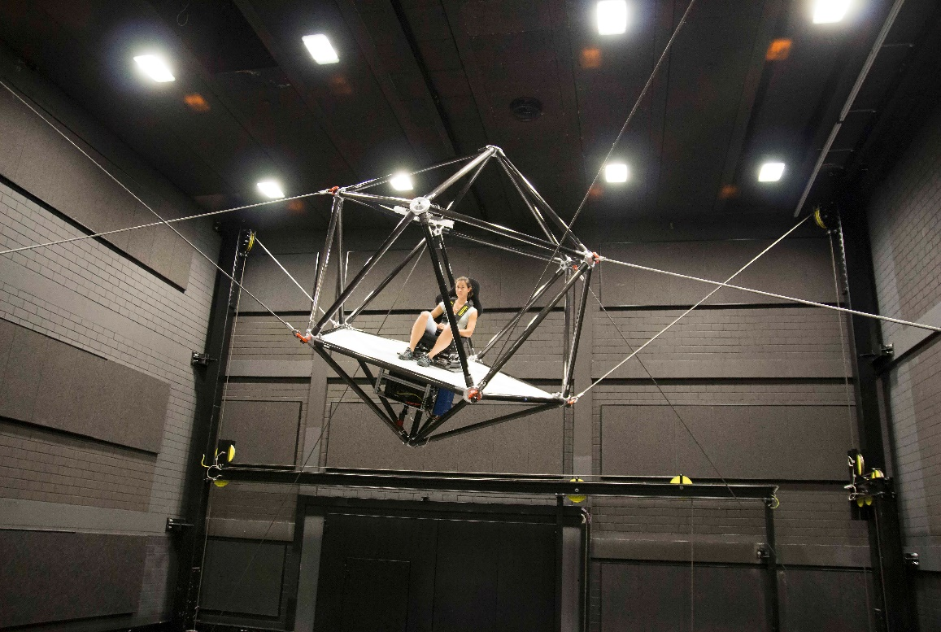Analizując aktualne rozwiązania symulatorów VR okazuje się, że ich rynek jest nieodzownie związany z rozwojem samej przestrzeni wirtualnej w ciągu ostatnich lat. Technologia niegdyś dostępna tylko dla wojska i wybranych jednostek naukowych, po wygaśnięciu patentów, została spopularyzowana powodując wzrost jej zainteresowaniem poprzez osoby prywatne. Analogicznie dzieje się z symulatorami, kiedyś budowane na zamówienie teraz firmy tworzą tańsze modele mając nadzieję na masową sprzedaż detaliczną.Dobrym przykładem symulatorów specjalizowanych są te zbudowane na potrzeby badań dla niemieckiego uniwersytetu Maxa Plancka w Berlinie. Wielki, zajmujący całą halę „CableRobot” umożliwia symulację ruchu wewnątrz całego pomieszczenia. Osiemdziesięciokilogramowa rama poruszana jest przez sześć stalowych lin zaczepionych w różnych narożnikach klatki. Symulator wykorzystywany jest do badań nad percepcją ruchu. Zaletą tego rozwiązania jest zapewnienie bardzo dużego zasięgu ruchu, minusem jednak jest brak możliwości pozycjonowania kabiny w „ekstremalnych” pozycjach, np. do góry nogami, ze względu na krzyżujące się linki.

www.cablerobotsimulator.org

Co jakiś czas pojawiają się także całkowicie nowe rozwiązania, jednym z przykładów jest projekt, gdyż sam symulator wciąż powstaje, firmy AxonVR. Symulator jest wciąż w fazie powstawania, jednak po już istniejących elementach i projekcie można wyciągać wnioski o jego możliwościach. Symulator opiera się na strukturze podwieszonego egzoszkieletu. Zapewnienie napędu na wszystkie możliwe ogniwa skutkuje możliwością odtworzenia uczucia siły działającej na poszczególne części ciała, w efekcie skutkując immersyjnym poczuciem interakcji z otoczeniem – główną bolączką przestrzeni wirtualnej.

http://axonvr.com/#haptics-evolved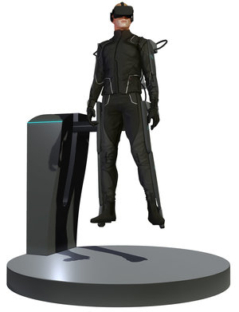

Powstał również projekt wykorzystujący manipulator o dwóch stopniach swobody, którego efektor jest siedziskiem. W przeciwieństwie do przedstawionych wcześniej symulatorów, ten pozwala na osiągnięcie ekstremalnych pozycji.

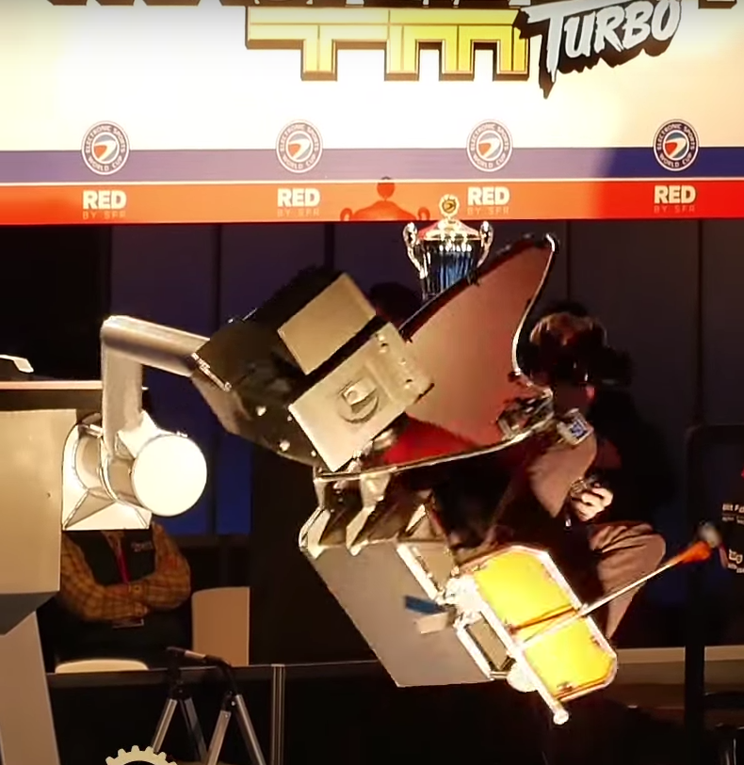

<http://www.mm-company.com/>

Platformę Stewarta wykorzystywaną do aplikacji VR, najczęściej znaleźć można w amatorskich konstrukcjach garażowych. Duża część platform na rynku, wykorzystywanych jako symulatory, posiada redundantne parametry w stosunku do zastosowań w przestrzeni wirtualnej. Ograniczenie obiektów poruszanych przez platformę do fotela i człowieka (pozbycie się kabin i wyświetlaczy) pozwala zredukować masę oraz gabaryty mechanizmu, tworząc podłoże do redukcji kosztów elementów oraz optymalizacji całej konstrukcji.